通关题

- 请用自己的语言表述不良率和拨备率
不良率：发生的呆坏帐的金额占总贷款的比率。
拨备率：对预期发生或已经发生的呆坏帐计提的准备比率。
- 以中国工商银行为例，列举2010年至今的不良率和拨备率
 | 2010 | 2011 | 2012 | 2013 | 2014 | 2015 | 2016 | 2017
不良率 | 1.08 | 0.94 | 0.85 | 0.94 | 1.13 | 1.50 | 1.62 | 1.55
拨备率 | 228.2 | 266.92 | 295.55 | 257.19 | 206.9 | 156.34 | 136.69 | 154.07
- 你认为上市的四大行和股份制银行是否有实质性的破产风险，为什么?
四大行没有。四大行的背后是国家的信用，如果四大行出现破产的危机，国家必然会进行救助，否则四大行任何一家的倒闭，将说明国家信用的崩塌。
股份制银行：没有，我司上市的股份制银行都是非常大规模的银行，体量和资金量都是非常巨大的，如果股份制银行破产，将带来严重的金融危机。
四大行和股份制银行大到不能实质的破产。
- 计算题i
计算花旗银行从2007年美国次贷危机前最高点至2008年3月17日贝尔斯登被收购期间的跌幅

2007-5-18 | 2008-3-7 | 跌幅
55 | 18.62 | 66%

计算花旗银行从2008年3月17日至9月15日雷曼破产期间的跌幅
2008-3-7 | 2008-9-15 | 跌幅
18.62 | 15.24 | 18%

计算花旗银行从2008年9月15日至11月21日美联储宣布对花旗第二轮救助前的跌幅
2008-9-15 | 2008-11-21 | 跌幅
15.24 | 3.77 | 75%

计算花旗银行从2008年11月21日至最低点的跌幅
2008-11-21 | 2009-3-9 | 跌幅
3.77 | 0.99 | 74%

计算花旗银行从2007年次贷危机前最高点至今的涨跌幅，年化收益率
2007-5-18 | 2018-4-13 | 跌幅 | 年化收益率
55 | 10.52 | -423% | -39%

- 政府救助对二级市场投资者意味着什么？
- 公司不会破产，股票不会退市。投资者不会血本无归。
- 政府救助说明这个公司是具有壳价值，政府相当于新投资的注入。

- 为什么10多年前，财政部选择先对四大行注资，然后上市，如果当时四大行是上市公司，股价表现会怎么
10多年前，四大行资不抵债，股价会大幅下跌，
股价达到地板价，只有壳资源的价值。

- 计算题II
写出工商银行AH股在上市后历史最低市净率，历史最低市盈率和对应日期
A股：市盈率：4.49 时间：2014-10-14
市净率：0.8 时间：2016-5-10

计算花旗银行2001-2007年每年的股息率（按当年末的收盘价计）和今天的股息率

年份 | 股息总计 | 当年12月30日收盘价 | 股息率
2001 | 0.46 | 50.48 | 0.91%
2002 | 0.7 | 35.19 | 1.99%
2003 | 1.1 | 48.54 | 2.27%
2004 | 1.6 | 48.18 | 3.32%
2005 | 1.76 | 48.53 | 3.63%
2006 | 1.96 | 55.7 | 3.52%
2007 | 2.16 | 29.44 | 7.34%
2018 | 0.32 | 71.01（4-13日收盘价） | 0.45%

计算工商银行A股和H股2008，2014和2015年股价最低点时的股息率和今天的股息率
A股：
交易时间 | 收盘价 | 派息 | 股息率
2015-08-25 | 3.8900 | 2.55 | 6.56%
2014-03-11 | 3.2300 | 2.62 | 8.11%
2008-09-17 | 3.4200 | 1.33 | 3.89%
2018-4-13 | 6.03 | 2.408 | 3.99%
H股
交易时间 |  | 收盘价 |  | 折算成人民币 |  | 派息 |  | 股息率
2015-09-07 |  | 4.3300 |  | 3.4598 |  | 2.55 |  | 5.89%
2014-03-20 |  | 4.3400 |  | 3.4678 |  | 2.62 |  | 6.04%
2008-10-27 |  | 2.8000 |  | 2.2373 |  | 1.33 |  | 4.75%
2018-4-13 | 6.82 |  | 5.4495 |  | 2.408 |  | 3.53%

- 根据上述计算制定你的银行股投资策略：请用上述指标定量说明
- 根据各个银行的股息率进行选择。
- 根据A,H折算出的不同股息率进行购买，比如2014年工商银行A股派息率较高，2008年港股派息较高。
- 对各个银行的市盈率和市净率进行排序。

- 银行股投资最大的风险是什么？
向上成长空间有限，一旦出现金融风险，下跌幅度也非常大。
一旦进入加息通道，银行的利差收入将大大减少，银行利润也将大大缩水。

附加题
- 我国的银行基准利率与美国的联邦基金利率有何不同
基准利率是人民银行公布的商业银行存款、贷款、贴现等业务的指导性利率，各金融机构的存款利率目前可以在基准利率基础上下浮10%，贷款利率可以在基准利率基础上下浮20%。
美国联邦基金利率(Federal funds rate)是指美国同业拆借市场的利率，其最主要的隔夜拆借利率。
中国银行的基准利率不能更加灵敏的反应市场对资金的需求变化.
- 我国和美国目前分别处于加息还是降息周期，为什么？
美国处于加息周期，美国从2015年8月进行加息以来，目前进入加息通道，主要影响是国内的核心通货膨胀率走高和失业人口数量等指标。

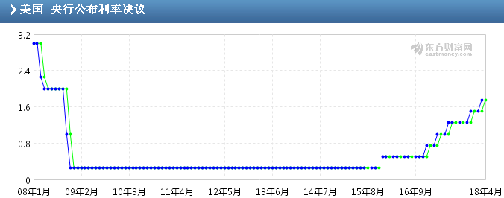
我国尚未进入明显的加息周期，但是货币的投放已经进一步缩紧。央行表示未来基准利率与市场利率两条轨道应逐渐融合，这意味着，未来存贷款利率的浮动将进一步放松，而基准利率可能不会调整。
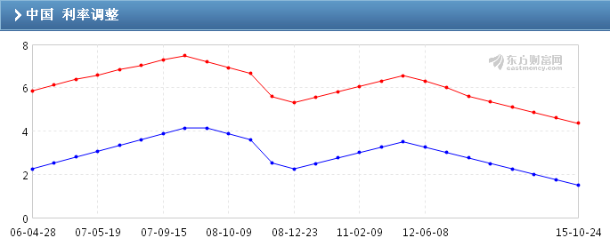

- 找出工商银行、招商银行和民生银行2015-2017三年净息差，他们三者之间趋势有何不同？
- 民生银行的息差下降的很严重，2017年和2015年相比下降了56%。
- 招商银行的息差最高，一直保持在2.2以上的水平。
- 工商银行2017年不仅没有下降，反而还比2016年有所上升。

银行 | 2017 | 2016 | 2015 | 2017：2016 | 2016:2015 | 2017:2015
工商银行 | 2.1 | 2.02 | 2.3 | 4% | -14% | -10%
招商银行 | 2.29 | 2.37 | 2.61 | -3% | -10% | -14%
民生银行 | 1.35 | 1.74 | 2.1 | -29% | -21% | -56%

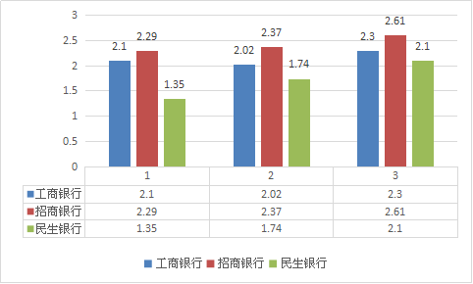

- 你认为过去四年我国大环境下净息差为何下降，你认为未来的趋势会如何？是否会产生分化，为什么？
- 在利率市场化进程加快、金融脱媒加剧以及不良资产和不良率“双升”的挑战下，银行业整体盈利增速放缓。
（三家银行的不良贷款率）
银行 | 2017 | 2016 | 2015 | 2017：2016 | 2016:2015 | 2017:2015
工商银行 | 1.55 | 1.62 | 1.5 | -5% | 7% | 3%
招商银行 | 1.61 | 1.87 | 1.68 | -16% | 10% | -4%
民生银行 | 1.71 | 1.68 | 1.6 | 2% | 5% | 6%

- 广义货币投放量比率逐年下降，人民币贷款余额增长率逐年下降。

（万亿） | 2017 | 2016 | 2015 | 2017：2016 | 2016:2015
广义货币（M2）余额 | 167.68 | 155.07 | 139.23 | 7.5% | 10.2%
人民币贷款余额 | 120.13 | 106.6 | 93.95 | 11.3% | 11.9%

未来趋势不容乐观，2018年在博鳌论坛，新上任央行主席易纲表示： 未来基准利率与市场利率两条轨道应逐渐融合。 这意味着，未来存贷款利率的浮动将进一步放松。银行的息差可能会进一步收窄，
会产生分化。各个银行将通过结构优化，在非息差收入上下功夫。而非息差收入体现了各个银行不同能力水平，是造成分化的最主要的亮点。

- 你认为对投资者来说，工商银行在业务上相比民生银行有哪些竞争优势和劣势，招商银行相比民生银行呢？
劣势：工商银行的贷款结构过于集中，受到的影响会比较大。交通运输，仓储和邮政业的比重高达22.8%，制造业为18.6%，总占比达到41.4%，而民生银行的制造业比重为13.05%，仓储和邮政业的3.24%，共计为16.29%。
工商银行企业及公司贷比重较高，个人贷相比民生银行低，个人贷的收益率也比民生低，贷款总额的收益率也较民生银行低。2017年，民生银行个人贷款规模达到11,058.27亿元，占比达到39.43%，个人贷款收益率为4.98% 工商银行个人贷款规模占比为34.7%，个人贷款收益率为4.32%
优势：工商银行业务覆盖广，尤其是机构金融业务为同业第一名。工商银行有国际结算与贸易融资业务。而民生银行仅通过香港民生来进行海外业务。
招商银行和民生银行：
招商银行优势：金融科技银行的定位明确，具有领先地位，2017年招商银行的手机客户端活跃客户有4500万，而民生银行手机银行只有3079万。
劣势：招商银行的非利息收入较少，理财业务比民生银行少。

- 结合三家银行当前的估值，谈谈你的选择和排序。
银行 | 市盈率 | 市净率
工商银行 | 7.5 | 1
招商银行 | 10.6 | 1.6
民生银行 | 5.9 | 0.8

排序：民生银行，招商银行，工商银行
民生银行的估值较招商银行低44%，较工商银行低21%，而且市净率也最低。虽然息差收入最低，但是非息差收入占40%，其它业务拓展能力强。
招商银行的估值虽然最高，但是息差收入高，而且在金融科技上较为领先，贷款结构较工商银行好。

